## Задание №1 РАСЧЕТ ЦЕПИ ПОСТОЯННОГО ТОКА

Задана эквивалентная схема замещения цепи постоянного тока и ее параметры (приложение 1). Выполнить следующие действия по ее расчету:

1. Составить систему расчетных уравнений для определения токов в ветвях схемы, используя оба закона Кирхгофа непосредственно (метод законов Кирхгофа);
2. Рассчитать токи в ветвях схемы, используя метод контурных токов;
3. Составить и проверить баланс мощностей.

**Параметры схем замещения ( для первого расчетного задания)**

|  |  |  |  |  |  |  |  |  |  |  |  |  |  |
| --- | --- | --- | --- | --- | --- | --- | --- | --- | --- | --- | --- | --- | --- |
| Номер | |  |  |  |  |  |  |  |  |  |  |  |  |
| вариант | рисунок |
| - | - | В | В | В | Ом | ОМ | Ом | Ом | Ом | Ом | Ом | Ом | Ом |

|  |  |  |  |  |  |  |  |  |  |  |  |  |  |
| --- | --- | --- | --- | --- | --- | --- | --- | --- | --- | --- | --- | --- | --- |
| 76 | 25 | 4 | -5 | -6 | 1,2 | 2,1 | 3,2 | 5 | 6 | 8 | 10 | 12 | 8 |

*рисмет5 рис 25.*

## Задание №2 РАСЧЕТ ЦЕПИ СИНУСОИДАЛЬНОГО ТОКА

Задана эквивалентная схема цепи синусоидального тока и ее параметры (приложение 2). Выполнить следующие действия:

1. Рассчитать токи в ветвях и напряжения на элементах схемы;
2. Составить и проверить баланс полных, активных и реактивных мощностей.

**Таблицы данных ко второму расчетному заданию**

***Параметры источников ЭДС***

|  |  |  |  |
| --- | --- | --- | --- |
| Номер | | 3 |  |
| вариант | рисунок | В | Гц |

|  |  |  |  |
| --- | --- | --- | --- |
| 76 | 25 |  | 50 |

***Параметры схемы замещения***

***(для второго расчетного задания)***

|  |  |  |  |  |  |  |  |  |  |
| --- | --- | --- | --- | --- | --- | --- | --- | --- | --- |
| Номер  варианта |  |  |  |  |  |  |  |  |  |
| - | Ом | мГн | мкФ | Ом | мГн | мкФ | Ом | мГн | мкФ |
|  |  |  |  |  |  |  |  |  |  |
| **76** | **15** | **35** | **-** | **10** | **-** | **200** | **6** | **30** | **-** |

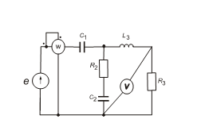

## Задание №3 РАСЧЕТ ТРЕХФАЗНОЙ ЦЕПИ

Заданы эквивалентная схема замещения трехфазного приемника и ее параметры, а также задано линейное напряжение со стороны приемника (приложение 3)

Выполнить следующие действия:

1. Определить линейные токи, фазные токи и фазные напряжения;

2. Рассчитать активную, реактивную мощность на всем приемнике и на каждой фазе в отдельности;

3. Построить на комплексной плоскости векторную диаграмму токов и напряжений.

***Параметры схемы замещения трехфазного приемника***

***(для третьего домашнего задания)***

|  |  |  |  |  |  |  |  |  |  |
| --- | --- | --- | --- | --- | --- | --- | --- | --- | --- |
| Номер  варианта |  |  |  |  |  |  |  |  |  |
| - | Ом | Ом | Ом | Ом | Ом | Ом | Ом | Ом | Ом |
| 76 | 20 | 65 | - | 25 | 25 | - | 35 | 45 | - |

**Таблицы данных (для третьего расчетного задания)**

***Параметры линейного напряжения***

|  |  |  |
| --- | --- | --- |
| Номер | | Величина  линейного напряжения, |
| вариант | рисунок | В |
| 76 | 9 | 220 |

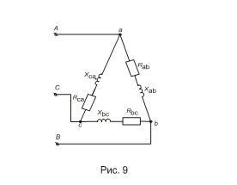

## Задание №4 РАСЧЕТ МОЩНОСТИ И ВЫБОР ДВИГАТЕЛЯ ЭЛЕКТРОПРИВОДА

1) Для заданного группового варианта (табл. 4.1) и индивидуального варианта (табл. 4.2) начертить в масштабе нагрузочную диаграмму двигателя, рассчитать мощность, выбрать тип двигателя для режима с длительной переменно-периодической нагрузкой (табл. 4.3).

2) Для заданного группового варианта (табл. 4.4) и индивидуального варианта (табл. 4.5) начертить в масштабе нагрузочную диаграмму двигателя рассчитать мощность, выбрать тип двигателя для повторно-кратковременного режима работы (табл. 4.6).

3) Выбранные двигатели проверить по перегрузочной способности и условиям пуска.

4) Построить естественную механическую характеристику двигателя п. 1 по его паспортным данным.

|  |  |
| --- | --- |
| № группы | 3211 |
| N, об|мин | 2400 |

1.Групповой вариант таб.4.1

2.индивидуальный таблица 4.2

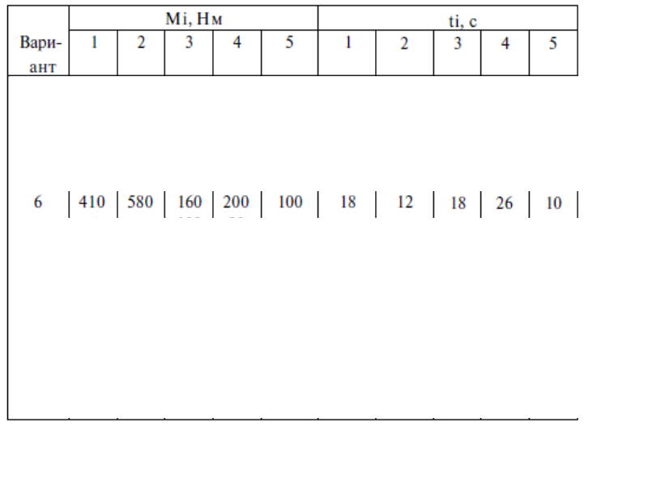

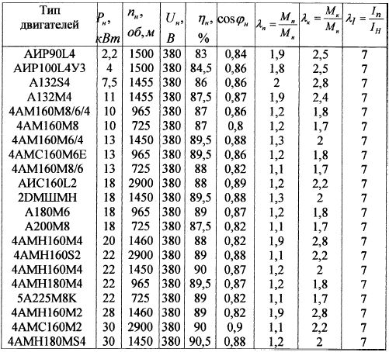

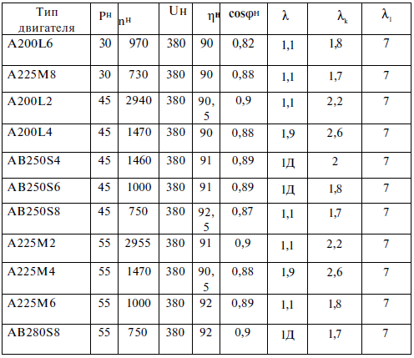

|  |  |
| --- | --- |
| № группы | 3211 |
| N, об|мин | 1000 |

Таб. 4.4

Таб. 4.5

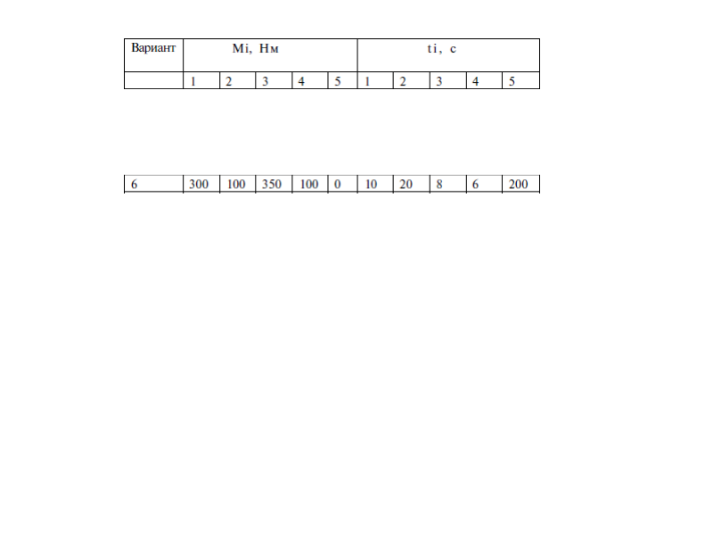

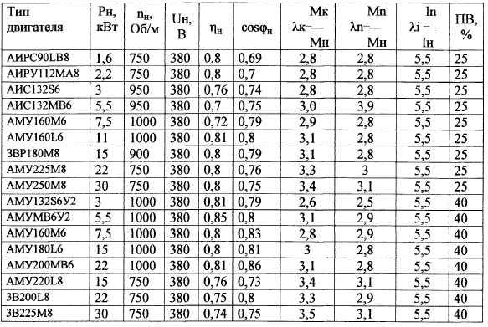 таб. 4.6

*Справочные материалы для выполнения курсовой работы*

***Категории электроприемников***

**I. К электроприемникам первой категории относятся:**

а) электроприемники операционных и родильных блоков, отделений анестезиологии, реанимации и интенсивной терапии, кабинетов лапароскопии, бронхоскопии и ангиографии; противопожарных устройств и охранной сигнализации, эвакуационного освещения и боль­ничных лифтов;

б) котельные, являющиеся единственным источником тепла системы теплоснабжения, обеспечивающие потребителей первой категории, не имеющих индивидуальных резервных источников тепла;

в) электродвигатели сетевых и подпиточных насосов котельных второй категории с во­догрейными котлами единичной производительностью более 10 Гкал/ч;

г) электродвигатели подкачивающих и смесительных насосов в насосных, дренажных насосов дюкеров тепловых сетей;

д) объединенные хозяйственно-питьевые и производственные водопроводы в городах с числом жителей более 50 тыс.чел.: насосные станции, подающие воду непосредственно в сеть противопожарного и объединенного противопожарного водопровода; канализационные насосные станции, не допускающие перерыва или снижения подачи сточных вод, очистные сооружения канализации, не допускающие перерыва в работе;

е) электроприемники противопожарных устройств (пожарные насосы, системы подпора воздуха, дымоудаления, пожарной сигнализации и оповещения о пожаре), лифты, эвакуаци­онное и аварийное освещение, огни светового ограждения в жилых зданиях и общежитиях высотой 17 этажей и более,

ж) электроприемники противопожарных устройств, лифты, охранная сигнализация об­щественных зданий и юстиниц высотой 17 этажей и более, гостиниц, домов отдыха, пансио­натов и турбаз более чем на 1000 мест, учреждений с количеством работающих более 2000 человек независимо от этажности, учреждений финансирования, кредитования и государст­венного страхования федеративного подчинения, библиотек, книжных палат и архивов на 1000 тыс. единиц хранения и более;

з) музеи и выставки федеративного значения;

и) электроприемники противопожарных устройств и охранной сигнализации музеев и выставок республиканского, краевого и областного значения;

к) электроприемники противопожарных устройств общеобразовательных школ, про­фессионально-технических училищ, средних специальных и высших учебных заведений при количестве учащихся более 1000 чел.,

л) электроприемннки противопожарных устройств, .эвакуационное и аварийное осве­щение крытых зрелищных и спортивных предприятий общей вместимостью 800 мест и бо­лее, детских театров, дворцов и домов пионеров со зрительными залами любой вместимости;

м) электроприемники противопожарных устройств и охранной сигнализации универ­самов, тортовых центров и магазинов с торговой площадью более 2000 м2, а также столовых, кафе и ресторанов с числом посадочных мест свыше 500;

н) тяговые подстанции городского электротранспорта,

о) ЭВМ вычислительных центров, решающих комплекс народнохозяйственных про­блем и задачи управления отдельными отраслями, а также обслуживающие технологические процессы, основные электроприемники которых относятся к первой категории;

п) центральный диспетчерский пункт городских электрических сетей, тепловых сетей, сетей газоснабжения, водопроводно-канализационного хозяйства и сетей наружного освеще­ния;

р) пункты централизованной охраны (ПЦО);

с) центральные тепловые пункты (ДТП) обслуживающие здания высотой 17 этажей и более, все ЦТП в зонах с зимней расчетной температурой - 40°С и ниже,

т) городской ЦП (PII) с суммарной нагрузкой более 10000 кВ А.

Все прочие электроприемники потребителей, перечисленных в подпунктах *а.),* в), г), е), ж), и), к), л), м) относятся ко второй категории.

*II. К электроприеммикам второй категории относятся:*

а) жилые дома с электроплитами за исключением одно-восьмиквартирных домов;

б) жилые дома высотой 6 этажей и выше с газовыми плитами или плитами на твердом топливе;

в) общежития вместимостью 50 человек и более;

г) здания учреждений высотой до 16 этажей с количеством работающих от 50 до 2000 человек;

д) детские учреждения;

е) медицинские учреждения, аптеки;

ж) крытые зрелищные и спортивные предприятия с количеством мест в зале от 300 до

800;

з) открытые спортивные сооружения с искусственным освещением с количеством мест 5000 и более или при наличии 20 рядов и более;

и) предприятия общественного питания с количеством посадочных мест от 100 до 500; к) магазины с торговой площадью от 250 до 2000 м2;

л) предприятия по обслуживанию городского транспорта; м) бани с числом мест свыше 100;

н) комбинаты бытового обслуживания, хозяйственные блоки и ателье с количеством рабочих мест более 50, салоны-парикмахерские с количесшом рабочих мест свыше 15; о) химчистки и прачечные (производительностью 500 кг и более белья в смену); п) объединенные хозяйственно-питьевые и производственные водопроводы городов и поселков с числом жителей от 5 до 50 тыс.чел. включительно; канализационные насосные станции и очистные сооружения канализации, допускающие перерывы в работе, вызванные нарушениями электроснабжения, которые могут устраняться путем оперативных переклю­чений в электрической сети;

р) учебные заведения с количеством учащихся от 200 до 1000 чел.; с) музеи и выставки местного значения;

т) гостиницы высотой до 16 этажей с количеством мест от 200 до 1000; у) библиотеки, книжные палаты и архивы с фондом от 100 тыс. до 1000 тыс. единиц хранения;

ф) ЭВМ вычислительных центров, отделов и лабораторий, кроме указанных в п. I о) на­стоящего приложения;

х) элекгроприемники установок тепловых сетей - запорной арматуры при телеуправле­нии, подкачивающих смесителей, циркуляционных насосных систем отопления и вентиля­ции, насосов для зарядки и разрядки баков аккумуляторов, баков аккумуляторов для подпит­ки тепловых сетей в открытых системах теплоснабжения, подпиточных насосов в узлах рас­сечки, тепловых пунктов, кроме указанных в п. 1 с) настоящего приложения;

ц) диспетчерские пункты жилых районов и микрорайонов, районов электрических се­тей;

ч) осветительные установки городских транспортных и пешеходных тоннелей, освети­тельные установки улиц, дорог и площадей категории "А" в столицах республик, в городах- героях, портовых и крупнейших городах;

ш) городские ЦП (РП) и ТП с суммарной нагрузкой от 400 до 10000 кВА при отсутст­вии электроприемников, перечисленных в u.I настоящего приложения.



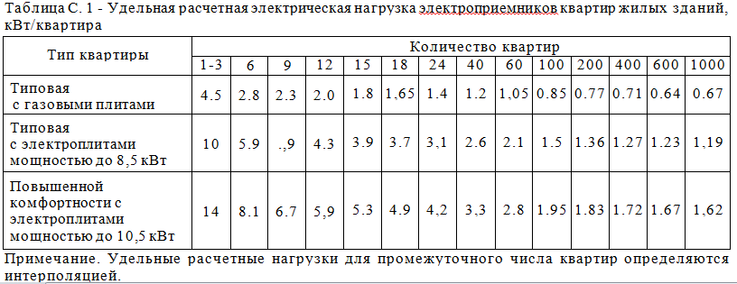

|  |
| --- |
|  |
|  |

*Пример для жилого здания со 160 типовыми квартирами с электрическими плитами.*

Гак как числа квартир, равного 160, в таблице нет, то, используя значения удельной расчет­ной электрической нагрузки электроприемников квартир жилых зданий для 100 и 200 квар­тир, определяется удельная нагрузка для 160 квартир:

$$p_{кв.уд 160}=p_{кв.уд 100}∙\left(160-100\right)\frac{p_{кв.уд 100}-p_{кв.уд 200}}{200-100}=1,5∙\left(160-100\right)\frac{1,5-1,36}{200-100}=1,45 \frac{кВт}{кв}$$

|  |  |  |  |  |  |
| --- | --- | --- | --- | --- | --- |
| Таблица С.2 - Расчетные коэффициенты реактивной мощности жилых домов | | | | | |
|  | Потребитель электроэнергии | | | tgφ | |
| Квартиры с электрическими плитами | | | 0,2 | |
| Квартиры с газовыми плитами | | | 0,29 | |
| Хозяйственные насосы, вентиляционные и другие санитарно-технические устройства | | | 0,75 | |
| Лифты | | | 1,17 | |
| Таблица С.3 - Установленная мощность электродвигателей типовой пассажирской и грузо­вой лифтовой установки | | | | |
| Этажности | | *P*л, кВт | | |
| Жилого здания | | пассажирский | грузовой | |
| До 12 | | 4,5 | 7 | |
| 14-20 | | 7 | 7 | |
| 22 | | 11 | 11 | |

|  |  |  |  |  |
| --- | --- | --- | --- | --- |
| Таблица С.4 -Коэффициенты спроса лифтовых установок жилых зданий k с | | | | |
|  | Количество лифтовых установок | Этажность жилого здания | |  |
| до 12 | более 12 |
| 2-3 | 0.8 | 0,9 |
| 4-5 | 0,7 | 0,8 |
| 6 | 0,65 | 0,75 |
| 10 | 0,5 | 0,6 |
| 20 | 0,4 | 0,5 |
| 25 и выше | 0,35 | 0,4 |
| Примечание. Коэффициент спроса для промежуточного числа лифтовых установок определяется интерполяцией. | | | | |

|  |  |  |  |
| --- | --- | --- | --- |
| Таблица С.5 - Удельные расчетные электрические нагрузки общественных зданий | | | |
| Общественные здания | Единица  измерения | Удельная  нагрузка | tgφ |
| Общеобразовательные школы | кВт/учащийся | 0,25 | 0,33 |
| Профессионально-технические училища | кВт/учащийся | 0,46 | 0,75-0,43 |
| Детские дошкольные учреждения | кВт/место | 0,46 | 0,25 |
| Продовольственные магазины с кондициониро­ванием воздуха | кВт/м2 торгового зала | 0,25 | 0,75 |
| Непродовольственные магазины с кондициони­рованием воздуха | кВт/м2 торгового зала | 0,16 | 0,48 |
| Предприятия общественного питания с количе­ством посадочных мест:  - до 400  -свыше 500 до 1000  -свыше 1100 | кВт/место  кВт/место  кВт/место | 1,04  0,86  0,75 | 0,2  0,2  0.2 |
| Фабрики химчистки и прачечные самообслуживания | кВт/кг вещей в смену | 0,075 | 0,75 |
| Парикмахерские | кВт/рабочее ме­сто | 1,5 | 0,25 |
| Кинотеатры и киноконцертные чалы с конди­ционированием воздуха | кВт, место | 0,14 | 0,43 |
| Клубы | кВт/место | 0,46 | 0,43 |
| Здания или помещения организаций и учрежде­ний управления, проектных и конструкторских организаций, учреждений финансирования и кредитования и предприятий связи с кондицио­нированием воздуха | кВт/м3 общей площади | 0,054 | 0,57 |
| Поликлиники | кВт/посещение в смену | 0,2 | 0,43 |
| Подземная автостоянка | кВт/машиноместо | 1,2 | 0,48 |

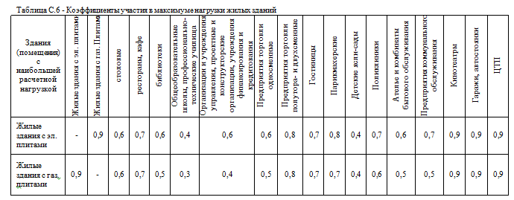

|  |  |  |  |  |  |
| --- | --- | --- | --- | --- | --- |
| Таблица С.7 - Коэффициенты совмещения максимумов нагрузок трансформаторов | | | | |  |
| Характеристика нагрузки | Количество трансформаторов | | | | |
| 2 | 3-5 | 6-10 | 11-20 | более  20 |
| Жилая застройка (70% и более нагрузки жилых до­мов и до 30% нагрузки общественных зданий) | 0,9 | 0,85 | 0,8 | 0,75 | 0,7 |
| Общественная застройка (70% и более нагрузки об­щественных зданий и до 30% нагрузки жилых домов) | 0,9 | 0,75 | 0,7 | 0,65 | 0,6 |
| Коммунально-промышленные зоны (65% и более на­грузки промышленных и общественных зданий и до 35% нагрузки жилых домов) | 0,9 | 0,7 | 0,65 | 0,6 | 0,55 |

|  |  |  |  |  |  |  |
| --- | --- | --- | --- | --- | --- | --- |
| Таблица С.8 -Допустимые длительные токи для кабелей 10 кВ, прокладываемых в земле | | | | | | |
|  | Сечение жилы, мм2 | Ток, А, для | | | |  |
| Трехфазных с бумажной пропитанной изоляцией | | однофазных с изоляцией из сши­того полиэтилена при прокладке треугольником | |
| Медь | Алюминий | Медь | Алюминий |
| 50 | 180 | 140 | 225 | 170. |
| 70 | 215 | 165 | 275 | 210 |
| 95 | 265 | 205 | 326 | 253 |
| 120 | 310 | 240 | 370 | 288 |
| 150 | 355 | 275 | 413 | 322 |
| 185 | 400 | 310 | 466 | 364 |
| 240 | 460 | 355 | 537 | 422 |
| 300 | - | - | 604 | 476 |
| 400 | - | - | 6-7 | 541 |
| 500 | - | - | 759 | 614 |
| Примечание. Допустимые длительные токи приняты из расчета прокладки в траншее на глу­бине 0,7-1,0 м одного кабеля при температуре земли 15°С и удельном сопротивлении земли 120 см К/Вт. Для кабелей 10 кВ с бумажной пропитанной изоляцией допустимая температура жил: 160 °С, с изоляцией из сшитого полиэтилена: +90 °С. | | | | | | |

|  |  |  |  |  |  |  |
| --- | --- | --- | --- | --- | --- | --- |
| Таблица С.9 - Допустимые длительные токи для кабелей 380 В, прокладываемых в земле | | | | | | |
|  | Сечение  жилы, мм2 | Ток А, для | | | |  |
| четырехфазных с бумажной пропитанной изоляцией | | четырехфазных с изоляцией из сшитого полиэтилена . | |
| Медь | Алюминий | Медь | Алюминий |
| 35 | 175 | 135 | 178 | 137 |
|  | 50 | 215 | 165 | 217 | 166 |
| 70 | 265 | 200 | 268 | 201 |
|  | 95 | 310 | 240 | 316 | 240 |
| 120 | 350 | 270 | 363 | 272 |
| 150 | 395 | 305 | 410 | 310 |
| 185 | 450 | 345 | 459 | 348 |
| 240 | - | - | 529 | 401 |
| Примечание. См. примечание к таблице С.7. Для кабелей 380 В с бумажной пропитанной изо­ляцией допустимая температура жил: +80 оС, с изоляцией из сшитого полиэтилена:  +90 оС. | | | | | | |

|  |  |  |  |  |  |  |  |  |  |  |  |  |  |
| --- | --- | --- | --- | --- | --- | --- | --- | --- | --- | --- | --- | --- | --- |
| Таблица С.10 - Поправочные коэффициенты на допустимые длительные токи для кабелей, проложенных в земле, в зависимости от температуры земли | | | | | | | | | | | | | |
| Расчетная  температура земли, оС | Допустимая температура жилы, оС | Поправочные коэффициенты  при фактической температуре земли, °С | | | | | | | | | | | |
| -5 и ниже | 0 | 5 | 10 | 15 | 20 | 25 | 30 | 35 | 40 | 45 | 50 |
| 15 | 90 | 1,13 | 1,10 | 1,06 | 1,03 | 1,00 | 0,97 | 0,93 | 0.89 | 0,86 | 0,82 | 0,77 | 0,73 |
| 15 | 80 | 1,14 | 1,11 | 1,08 | 1,04 | 1,00 | 0,96 | 0,92 | 0,88 | 0,83 | 6,78 | 0,73 | 0,68 |
| 15 | 60 | 1,20 | 1,15 | 1.12 | 1,06 | 1,00 | 0,94 | 0,88 | 0,82 | 0,75 | 0,67 | 0,57 | 0.47 |

|  |  |  |  |  |  |  |
| --- | --- | --- | --- | --- | --- | --- |
| Таблица С. 11 - Поправочный коэффициент на количество работающих кабелей, лежащих рядом в земле | | | | | | |
| Расстояние между ка-­ | Коэффициент при количестве кабелей | | | | | |
| белями в свету, мм | 1 | 2 | 3 | 4 | 5 | 6 |
| 100 | 1,00 | 0,90 | 0.85 | 0,80 | 0,78 | 0,75 |
| 200 | 1,00 | 0,92 | 0,87 | 0,84 | 0,82 | 0.81 |
| 300 | 1,00 | 0,93 | 0,90 | 0,87 | 0,86 | 0,85 |

|  |  |  |
| --- | --- | --- |
| Таблица С.12 - Поправочный коэффициент на допустимые длительные токи для кабелей проложенных в земле, в зависимости от удельного сопротивления земли | | |
| Характеристика земли | Удельное сопро­тивление. см К/Вт | Поправочный  коэффициент |
| Песок влажностью более 9% песчано-глинистая почва влажностью более 1 % | 80 | 1,05 |
| Нормальные почва и песок влажностью 7-9%, пес­чано-глинистая почва влажностью 12-14% | 120 | 1,00 |
| Песок влажностью более 4 и менее 7%, песчано­глинистая почва влажностью 8-12% | 200 | 0,87 |
| Песок влажностью до 4%, каменистая почва | 300 | 0,75 |

|  |  |  |  |  |
| --- | --- | --- | --- | --- |
| Таблица С. 13 Допустимая загрузка в нормальном режиме и допустимая перегрузка па период ликвидации послеаварийного режима для кабелей, проложенных в земле | | | | |
|  | Тип кабеля | Допустимая  загрузка | Допустимая  перегрузка |  |
| с бумажной пропитанной изоляцией | 0.8 | 1,3 |
| с изоляцией из сшитого полиэтилена | 0,7 | 1,17 |
| с изоляцией из поливинилхлорида | 0.7 | 1,1 |

|  |  |  |  |  |  |
| --- | --- | --- | --- | --- | --- |
| Таблица С.14 - Допустимые односекундные токи короткого замыкания | | | | | |
|  | Сечение жилы, мм2 | Ток, кА, для | | | |
| Трехфазных с бумажной пропитанной изоляцией | | однофазных с изоляцией из сши­того полиэтилена | |
|  | Медь | Алюминий | Медь | Алюминий |
| 50 | 8,3 | 4,7 | 7,15 | 4,7 |
| 70 | 11,7 | 6,6 | 10.0 | 6,6 |
| 95 | 15,8 | 8,9 | 13,6 | 8,9 |
| 120 | 20,0 | 11,3 | 17,2 | 11,3 |
| 150 | 25,0 | 14,2 | 21,5 | 14,2 |
| 185 | 30,0 | 17,5 | 26,5 | 17,5 |
| 240 | 40,0 | 22.7 | 34.3 | 22,7 |
| 300 | - | - | 42,9 | 28,2 |
| 400 | - | - | 57,2 | 37,6 |
| 500 | - | - | 71,5 | 47 |

|  |  |  |  |  |  |  |  |  |  |  |
| --- | --- | --- | --- | --- | --- | --- | --- | --- | --- | --- |
| Таблица С. 16 - Расчетные данные кабелей 380 В | | | | | | | | | | |
|  | Сечение | четырехфазных с бумажной про­питанной изоляцией | | | | четырехфазных с изоляцией из сшитого полиэтилена | | | | |
| жилы,  мм | г0, при 20 °С, Ом/км | | хо, | | го, при 20 °С, Ом/км | | | | хо, |
| Медь | Алюминий | Ом/км | | Медь | Алюминий | | | Ом/км |
| 35 | 0,52 | 0,89 | 0,0637 | | 0,524 | 0.868 | | | 0,082 |
| 50 | 0,370 | 0,620 | 0,0625 | | 0,387 | 0,641 | | | 0,081 |
| 70 | 0,260 | 0,443 | 0,0612 | | 0,268 | 0,443 | | | 0,080 |
| 95 | 0,194 | 0,326 | 0,0602 | | 0,193 | 0,320 | | | 0,079 |
| 120 | 0,153 | 0,258 | 0,0602 | | 0,153 | 0,253 | | | 0,078 |
| 150 | 0.122 | 0,206 | 0,0596 | | 0,124 | 0,206 | | | 0,077 |
| 185 | 0,099 | 0,167 | 0,0596 | | 0,0991 | 0,164 | | | 0,076 |
| 240 | - | - | - | | 0,0754 | 0,125 | | | 0,076 |
| Таблица С.17 Нормированные значения экономической плотности тока | | | | | | | | | | | |
| Проводники | | | | | Экономическая плотность тока, А/мм2, при числе часов использования максимума нагрузки в год | | | | | | |
| более 1000 до 3000 | | | более 3000 до 5000 | более 5000 | | |
| Неизолированные провода и шины: | | | | |  | | |  |  | | |
| медные | | | | | 2,0 | | | 1,7 | 1,4 | | |
| Алюминиевые | | | | | 1,0 | | | 0,9 | 0,8 | | |
| Кабели с бумажной изоляцией с жилами: | | | | |  | | |  |  | | |
| Медными | | | | | 2,4 | | | 2,0 | 1,6 | | |
| Алюминиевыми | | | | | 1,3 | | | 1,1 | 1,0 | | |
| Кабели с резиновой и пластмассовой изоляцией с | | | | |  | | |  |  | | |
| жилами: | | | | |  | | |  |  | | |
| Медными | | | | | 2.8 | | | 2,5 | 2,2 | | |
| Алюминиевыми | | | | | 1,5 | | | 1,4 | 1,3 | | |